

**Davvero importante la settimana che comincia oggi con la Domenica delle Palme!  
Oggi ricordiamo la grande festa e la gioia con cui è stato accolto Gesù   
quando è entrato a Gerusalemme.   
A partire da giovedì, invece, ricorderemo quello che gli è accaduto,   
come ha seguito fino in fondo il grande progetto di Amore di Dio Padre:   
venire tra noi per donarci la sua vita, morendo in croce ma …   
non sarà finita così, lo sapete, vero? Domenica prossima …   
sveleremo perché … ma oggi … Osanna, osanna, osanna!!!**

**… facciamo parlare… anche le pietre!!**

**Domenica delle Palme**

**III Domenica di   
Avvento**





**In quel tempo, Gesù camminava davanti a tutti salendo verso Gerusalemme. Quando fu vicino a Bètfage e a Betània, presso il monte detto degli Ulivi, inviò due discepoli dicendo: «Andate nel villaggio di fronte; entrando, troverete un puledro legato, sul quale non è mai salito nessuno. Slegatelo e conducetelo qui. E se qualcuno vi domanda: “Perché lo slegate?”, risponderete così: “Il Signore ne ha bisogno”».**

**Gli inviati andarono e trovarono come aveva loro detto. Mentre slegavano il puledro, i proprietari dissero loro: «Perché slegate il puledro?». Essi risposero: «Il Signore ne ha bisogno».**

**Lo condussero allora da Gesù; e gettati i loro mantelli sul puledro, vi fecero salire Gesù. Mentre egli avanzava, stendevano i loro mantelli sulla strada. Era ormai vicino alla discesa del monte degli Ulivi, quando tutta la folla dei discepoli, pieni di gioia, cominciò a lodare Dio a gran voce per tutti i prodigi che avevano veduto, dicendo: «Benedetto colui che viene, il re, nel nome del Signore. Pace in cielo, e gloria nel più alto dei cieli!».**

**Alcuni farisei tra la folla gli dissero: «Maestro, rimprovera i tuoi discepoli». Ma egli rispose: «Io vi dico che, se questi taceranno, grideranno le pietre».  
*Parola del Signore***

**Dal Vangelo secondo Luca**

**Lc 19,28-40**

**

**

**Il vangelo per i bimbi**

Gesù … accolto come un Re, bello davvero!! Ha percorso la Palestina guarendo tante persone malate, parlando di come si ama, insegnando a perdonare... Le Sue, sono parole buone. Chi lo ascolta e lo fa entrare nella sua vita, prova una gioia nuova, una speranza così grande che lo racconta e … tutto questo ha reso Gesù, diciamo “famoso”! Ecco allora, che viene accolto come un Re: c’è chi stende il mantello sulla strada polverosa, chi agita rami di Palma, e c’è chi è così felice da gridare: **“Benedetto colui che viene, il re, nel nome del Signore. Pace in cielo, e gloria nel più alto dei cieli!”**Altri però, pensano che tutto questo è troppo. Chiedono a Gesù di far tacere la folla ma … Gesù non li “accontenta”! Questo è il momento della gioia: festeggiando Lui, quelle persone rendono lode anche a Dio, Suo Padre… Per Gesù questa è la cosa più importante, così tanto che, se quelle persone non lo acclamassero così … lo farebbero le pietre: non si può tacere l’amore di Dio! … e noi?   
Non vorremo mica essere da meno … delle pietre! Nel cuore facciamo posto alla Buona Notizia che Gesù è Re di Amore e di Pace e diciamolo a tutti… c’è tanto bisogno di amore, pace e speranza, e Gesù, con la sua Buona Notizia, ce li dona … aiutiamolo a dirlo a tutti!





**

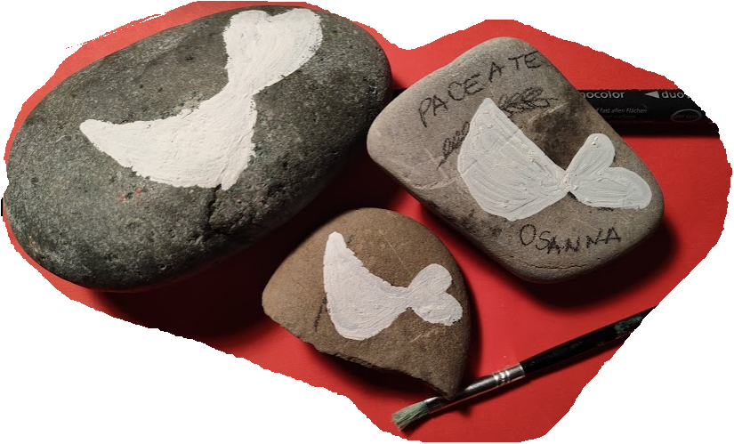*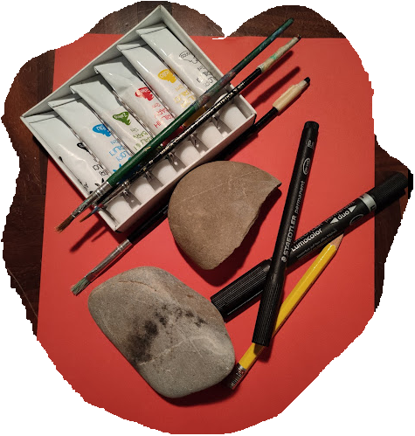***

**Domenica delle Palme**

**I domenica di Quaresima**



**

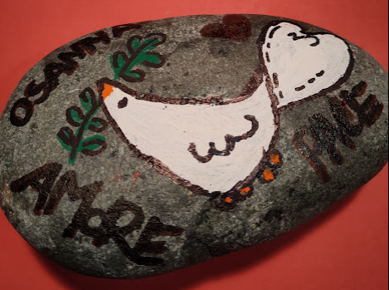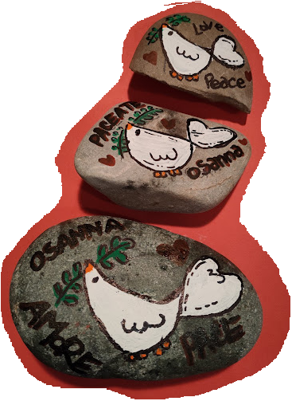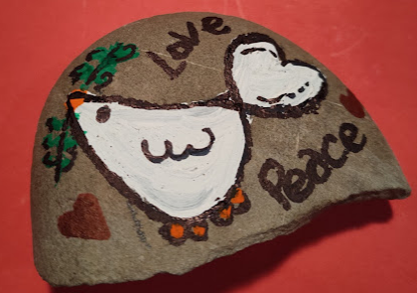

**Coraggio, diciamolo a tutti che Gesù è Re di Pace e di amore … e facciamolo dire … anche alle pietre !  
Troviamo un bel sasso, dipingiamo una colomba con il ramo di ulivo, e regaliamolo o lasciamolo in giro … chi lo troverà sentirà nel cuore la pace che dona Gesù!!   
Osanna, osanna, Lode a Dio!**

**Grazie Gesù,   
tu sei Re   
del mio cuore,   
aiutami a portare a tutti la tua pace   
e il tuo amore**

**attivita’ insieme**

**III Domenica di   
Avvento**